ICS | 35.040
CCS | L 73
MR
中华人民共和国市场监管行业标准
MR/T XXXXX—XXXX

工业产品质量安全监管数据规范体系

Data Specification System for Industrial Product Quality and Safety Supervision

XXXX - XX - XX发布
XXXX - XX - XX实施
国家市场监督管理总局 发布

目次
前言 1
1 范围 2
2 规范性引用文件 2
3 术语和定义 2
4 工业产品质量安全监管数据规范体系整体架构 2
5 基础性数据规范分体系 3
5.1 概述 3
5.2 结构图 3
5.3 内容 3
5.4 基础性标准明细 4
6 业务性数据规范分体系 4
6.1 概述 4
6.2 结构图 4
6.3 内容 5
6.4 业务性标准明细 7
7 共享开放机制 7
7.1 数据共享机制 7
7.2 数据开放机制 7
附录A （规范性） 工业产品质量安全监管数据规范体系标准明细表 1
参考文献 2

前言
本文件按照GB/T 1.1—2020《标准化工作导则 第1部分：标准化文件的结构和起草规则》的规定起草。
请注意本文件的某些内容可能涉及专利。本文件的发布机构不承担识别专利的责任。
本文件由国家市场监督管理总局提出并归口。
本文件起草单位：国家市场监督管理总局产品质量安全监督管理司、网络安全审查认证和市场监管大数据中心、湖北省市场监督管理局、江苏省市场监管管理局、河南省市场监督管理局、山东省市场监督管理局、湖南省市场监督管理局、陕西省市场监督管理局、武汉数信科技有限公司等。
本文件主要起草人：李贺军、张君维、谭敏清、徐刚、李文燕、黄金涛、金鑫、陈志球、周威。

工业产品质量安全监管数据规范体系
  - 范围
本文件规定了工业产品质量安全监管数据规范体系的框架，明确了本标准体系的层级结构和内容。
本文件适用于工业产品质量安全监管业务数据规范的制定、修订、宣贯以及监管部门、检测机构、生产销售单位间数据共享应用等工作。
  - 规范性引用文件
下列文件中的内容通过文中的规范性引用而构成本文件必不可少的条款。其中，注日期的引用文件，仅该日期对应的版本适用于本文件；不注日期的引用文件，其最新版本（包括所有的修改单）适用于本文件。
GB/T 4754-2017 国民经济行业分类
GB/T 5271.1-2000 信息技术词汇 第1部分：基本术语
GB/T 7408-2005 数据元和交换格式 信息交换 日期和时间表示法
GB/T 12402-2000 经济类型分类与代码
GB/T 13016-2018 标准体系构建原则和要求
GB/T 18391.1-2009 信息技术 元数据注册系统（MDR） 第1部分：框架
GB/T 19488.1 电子政务数据元 第1部分：设计与管理规范
GB/T 36344-2018 信息技术 数据质量评价指标
SG 2-2021 市场监管基础代码集
SG 3-2021 市场监管基础数据元
  - 术语和定义
GB/T 5271.1、GB/T 13016、GB/T 18391.1、GB/T 36344界定的以及下列术语和定义适用于本文件。

标准体系 standardsystem
一定范围内的标准按其内在联系形成的科学的有机整体。
[来源：GB/T 13016-2018,2.4]

标准体系表 diagram of standard system
一种标准体系模型，通常包括标准体系结构图、标准明细表，还可以包含标准统计表和编制说明。
[来源：GB/T 13016-2018,2.6]
  - 工业产品质量安全监管数据规范体系整体架构
工业产品质量安全监管数据规范体系分为基础性数据规范分体系和业务性数据规范分体系。
基础性数据规范分体系主要包括产品基础信息、生产销售单位基础信息等两个二级类目。
业务性数据规范分体系包括生产许可证、质量安全专项整治、监督抽查、落实主体责任、风险监测预警、质量安全追溯、产品质量分级、棉花等纤维质量监管等八个二级类目。
工业产品质量安全监管数据规范体系整体架构见图1。
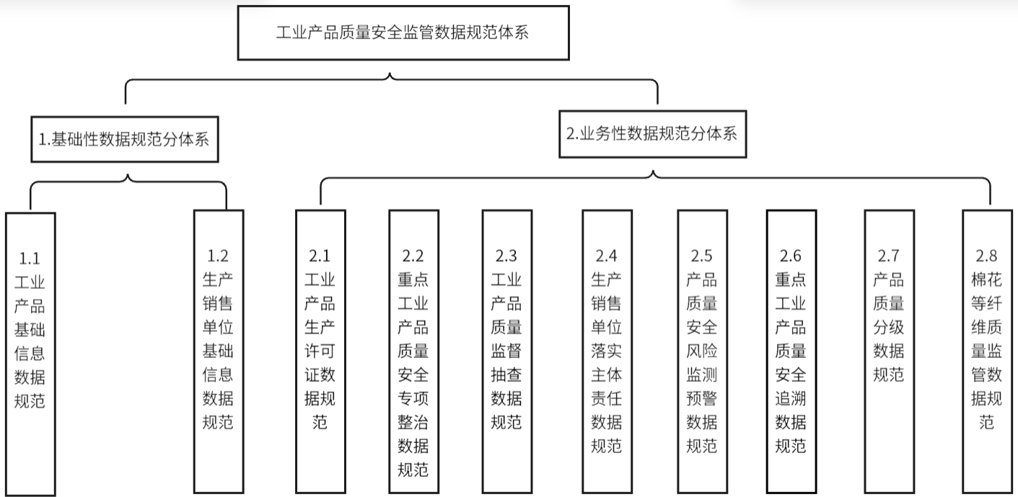
- 数据规范体系整体架构图
  - 基础性数据规范分体系
    - 概述
基础性数据规范分体系主要包括工业产品基础信息数据规范和生产销售单位基础信息数据规范。
    - 结构图
基础性数据规范分体系架构图见图2。
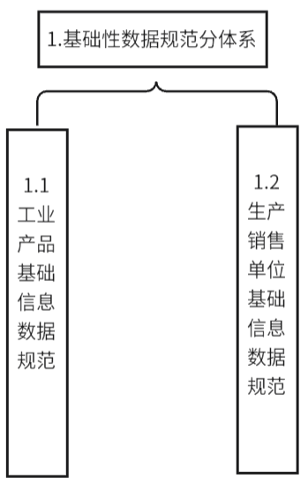
- 基础性数据规范分体系架构图
    - 内容
      - 工业产品基础信息数据规范
该规范通过明确产品基础信息的核心构成与统一标准，定义了多类产品目录，为监管范围划定了清晰边界，同时为数据采集、存储、传输等全环节提供统一技术遵循。
定义工业产品基础信息数据规范的构成、数据类型、数据格式、数据采集要求等关键内容。
定义工业产品的相关类别信息，包括工业产品生产许可证目录、强制性产品认证目录、强制性国家标准产品目录、国家监督抽查产品目录、重点专项产品目录等。
为工业产品基础信息的数据采集、存储、传输和共享提供统一标准。
不涵盖生产销售单位的自身经营管理信息，不涉及工业产品质量的分级评价标准。
包含1.1工业产品基础信息数据规范等1项标准。
      - 生产销售单位基础信息数据规范
该规范聚焦工业产品质量安全的责任主体，通过标准化生产与销售单位的注册登记、产品关联等信息，为监管部门定位责任主体提供数据支撑，引导生产销售单位建立完善的信息记录体系，从源头推动主体规范自身行为。
应对两类主体的基础信息数据进行标准化定义。包括生产和销售单位的注册登记信息、其他扩充信息、生产和销售的产品信息等。明确这些信息的构成、数据类型、数据格式、数据采集要求等关键内容。
不包含生产销售单位的经营管理信息。
应规范生产销售单位的基础信息管理行为，促使两类主体建立完善的基础信息记录体系。
包含1.2生产销售单位基础信息数据规范等1项标准。
    - 基础性标准明细
基础性标准明细见附录A。
  - 业务性数据规范分体系
    - 概述
业务性数据规范分体系收集和制订工业产品质量安全监管业务标准中各应用系统相关数据规范标准。主要包括工业产品生产许可证数据规范、重点工业产品质量安全专项整治数据规范、工业产品质量监督抽查数据规范、生产销售单位落实主体责任数据规范、产品质量安全风险监测预警数据规范、重点工业产品质量安全追溯数据规范、产品质量分级数据规范和棉花等纤维质量监管数据规范等标准。
    - 结构图
业务性数据规范分体系架构图见图3。
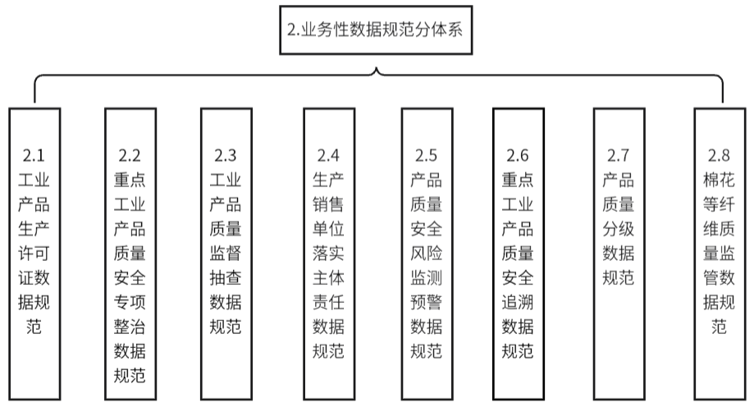
- 业务性数据规范分体系架构图
    - 内容
      - 工业产品生产许可证数据规范
该规范将许可证发证全流程标准化，明确了申请至发证各环节的数据要求，确保许可审批过程的透明化与规范化。聚焦许可核心业务，为监管部门精准核验企业生产资质、规范许可管理提供数据依据，保障了生产许可证数据的独立性与准确性，支撑许可监管业务的高效开展。
应明确生产许可证发证的全流程（应包含申请、审核、审批、发证等）数据规范，对流程中涉及的各类数据的格式、采集范围、存储要求进行标准化定义。
不包含工业产品生产销售环节的质量安全追溯、监督抽查等其他监管业务数据。
包含2.1工业产品生产许可证数据规范等1项标准。
      - 重点工业产品质量安全专项整治数据规范
针对专项整治的集中性、靶向性特点，该规范为整治工作构建了全流程数据标准，使整治过程中各类数据的采集、管理有章可循。通过聚焦专项整治核心业务、确保整治数据的精准聚焦，帮助监管部门清晰掌握整治进展、精准评估整治成效，为快速响应突出质量安全问题、提升专项整治工作效能提供有力数据支撑。
应定义专项整治过程全流程数据规范，对流程中涉及的数据类型，明确构成、数据类型、数据格式、数据采集要求。
应覆盖工业产品质量安全专项整治业务，不包含与专项整治无关的企业经营管理数据。
包含2.2重点工业产品质量安全专项整治数据规范等1项标准。
      - 工业产品质量监督抽查数据规范
该规范覆盖各级别、各类型监督抽查业务，通过明确抽样、检测、结果判定等全环节数据要求，实现抽查数据的标准化与规范化。其纳入快检筛查信息的特点，拓宽了数据应用场景，为监管部门开展抽查计划制定、结果分析、后处理跟进提供统一数据支撑。
应明确抽查工作中抽样计划制定、样品采集、检测实验、结果判定、报告出具各环节涉及的数据规范，包括抽查产品信息、抽样信息、检验检测信息、后处理信息等的构成、数据类型、数据格式、数据采集要求。
应包括国家、省、市、区县各级常规监督抽查基础信息以及快检筛查基础信息。
针对产品质量监督抽查监管活动，不涉及现场检查等其他监管方式的数据，不包含产品生产过程中的质量管控数据或销售环节的溯源数据。
包含2.3工业产品质量监督抽查数据规范等1项标准。
      - 生产销售单位落实主体责任数据规范
该规范通过明确企业基本信息、风险管控清单等核心数据要求，构建了主体责任落实的“数据化评估体系”。配套标准的细化设计使其适应不同场景需求，为监管部门评估企业责任落实情况、开展精准监管提供依据，引导生产销售单位主动完善责任管理体系，从主体层面筑牢质量安全防线。
应定义生产销售单位落实主体责任监管业务数据的规范要求，包括企业基本信息、主体责任信息、质量安全管理人员信息、质量安全管理人员监督抽考信息、风险管控清单、企业风险等级等的构成、数据类型、数据格式、数据采集、风险等级定义要求，同时包含2个配套标准细化不同场景下的数据管理规则。
不涉及产品自身质量数据或其他监管业数据。
包含2.4生产销售单位落实主体责任数据规范等1项标准。
      - 产品质量安全风险监测预警数据规范
该规范整合了监督抽查、消费者投诉、网络舆情等多源风险数据，通过标准化风险识别、评估、处置各环节数据要求，实现了风险信息的有效汇聚与分析。通过明确的数据采集方法与指标计算方式，确保风险评估的科学性，帮助监管部门打破数据壁垒，实现质量安全风险的早发现、早识别、早处置，为构建主动防控的风险预警体系提供核心支撑。
应明确风险监测预警过程，包含风险信息采集、风险信息识别、风险信息评估、风险信息处置各环节涉及的数据规范，并对数据的采集方法、精度要求、记录格式、指标计算方式进行标准化定义。涵盖监督抽查、执法检查、日常检查、风险监测、缺陷召回、伤害监测、消费者投诉、网络舆情等风险数据。
包含2.5产品质量安全风险监测预警数据规范等1项标准。
      - 重点工业产品质量安全追溯数据规范
该规范通过定义“源头赋码”到“识码用码”的全链路数据要求，构建了完整的追溯数据链条，实现“来源可查、去向可追”的监管目标。它聚焦追溯核心业务，明确了生产、销售各环节数据采集与传输标准，使产品流向全程透明，为监管部门开展穿透式监管、精准定位问题产品提供数据支持，保障消费者的知情权，为缺陷产品召回等后续处置提供精准数据依据。
应定义产品质量安全追溯过程中从生产单位“源头赋码”，各销售单位、消费者“识码用码”所需数据的类型、数据采集频率、数据传输格式及追溯链条构建要求。数据涵盖生产单位基本信息、产品信息、流向信息；销售单位基本信息、流向信息等。
针对重点工业产品的质量安全追溯业务，不涉及产品质量分级、生产许可证核发等其他非追溯类监管业务数据。
包含2.6重点工业产品质量安全追溯数据规范等1项标准。
      - 产品质量分级数据规范
该规范通过构建标准化的质量分级体系，明确了分级评价依据、指标权重与等级划分规则，为产品质量提供了客观、可比的“数据标尺”。其定义的产品目录与分级结果数据要求，为监管部门开展质量分级监管提供依据，引导企业对标提升产品质量，为消费者提供清晰的质量参考。
应构建产品质量分级体系，明确产品目录、分级所需的评价依据，并对每个指标的评价标准、权重分配、分级等级划分规则以及评价结果进行定义。定义包括产品目录、评价依据、分级结果等数据的构成、数据类型、数据格式、数据采集等要求。
包含2.7产品质量分级数据规范等1项标准。
      - 棉花等纤维质量监管数据规范
针对棉花等纤维产品的特殊性，该规范通过明确质量监管数据采集、精度与记录标准，实现了此类专项产品监管的精准化。它聚焦纤维及其产品核心监管需求，为监管部门掌握棉花等纤维产品质量状况、规范市场秩序提供针对性数据支撑。
应明确棉花等纤维质量监管过程中需采集的数据项，并对数据的采集方法、精度要求、记录格式进行标准化定义。
覆盖“棉花等纤维及其产品”的质量安全监管数据，不涉及其他类型工业产品的质量监管数据。
包含2.8棉花等纤维质量数据规范等1项标准。
    - 业务性标准明细
业务性标准明细见附录A。
  - 共享开放机制
    - 数据共享机制
      - 共享主体
内部共享：监管部门、检测机构、生产销售单位间共享监管所需数据。
- 6.3.3监督抽查数据在监管部门与检测机构间共享；
- 5.3.3生产销售单位数据在生产销售单位与监管部门间共享。
跨区域共享：通过省级或国家级监管平台实现跨区域共享。
- 6.3.1生产许可证数据（全省共享）；
- 6.3.5风险监测预警数据（跨省份协同监管需求）。
- 6.3.6重点工业产品追溯数据（跨省份协同监管需求）。
      - 共享方式
系统对接共享：通过API接口将各主体数据系统与统一监管平台对接。
授权查询共享：针对敏感数据，需经数据所属主体授权后，监管部门或合作机构方可查询。
      - 共享权限管理
按角色分配共享权限，建立权限变更审批机制。
    - 数据开放机制
      - 开放范围
完全开放：可向公众开放的数据，便于公众监督及消费选择。
- 6.3.7产品质量分级结果；
- 6.3.6重点工业产品追溯信息（不含商业秘密部分）；
- 6.3.2专项整治成效数据。
定向开放：
- 向科研机构、行业协会开放汇总类数据，用于产业研究及质量提升分析，需签订数据使用协议，不应用于商业用途。
- 6.3.5风险监测预警数据由属地市场监管部门发布消费提示或风险提示。
      - 开放形式
通过政府官网、监管平台公示栏、数据开放平台等渠道开放，数据格式需便于获取及分析，提供数据说明。
      - 安全保障
开放前需进行数据脱敏处理，建立开放数据使用追踪机制，若发现数据滥用，立即暂停开放权限并追究责任。

- （规范性）
工业产品质量安全监管数据规范体系标准明细表
工业产品质量安全监管数据规范体系标准见表 A.1。
  - 工业产品质量安全监管数据规范体系业务标准明细表
序号 | 一级分类 | 标准名称 | 备注
1 | 基础性数据规范分体系 | 1.1 工业产品基础信息数据规范
2 | 基础性数据规范分体系 | 1.2 生产销售单位基础信息数据规范
3 | 业务性数据规范分体系 | 2.1 工业产品生产许可证数据规范
4 | 业务性数据规范分体系 | 2.2 重点工业产品质量安全专项整治数据规范
5 | 业务性数据规范分体系 | 2.3 工业产品质量监督抽查数据规范
6 | 业务性数据规范分体系 | 2.4 生产销售单位落实主体责任数据规范
7 | 业务性数据规范分体系 | 2.5 产品质量安全风险监测预警数据规范
8 | 业务性数据规范分体系 | 2.6 重点工业产品质量安全追溯数据规范
9 | 业务性数据规范分体系 | 2.7 产品质量分级数据规范
10 | 业务性数据规范分体系 | 2.8 棉花等纤维质量数据规范

参考文献
[1] SG 2-2021 市场监管基础数据元
[2] SG 3-2021 市场监管基础代码集

